Limapp
Especificação de Caso de Uso: Relatório de Função

Versão <2.0>

Histórico da Revisão
Data | Versão | Descrição | Autor
23/04/2017 | 1.0 | Primeira versão desenvolvida | Edilson
20/06/2017 | 2.0 | Atualizações para N2 | Edilson

Índice Analítico
1. Nome do Caso de Uso 4
1.1 Breve Descrição 4
2. Fluxo de Eventos 4
2.1 Fluxo Básico 4
2.2 Fluxos Alternativos 4
2.2.1 O usuário tenta salvar um relatório sobrescrevendo um arquivo PDF em uso.. 4
Especificação de Caso de Uso: Relatório de Função

Nome do Caso de Uso
  - Breve Descrição
Este Caso de Uso ocorre quando o usuário deseja relatórios de Função.

Fluxo de Eventos

Fluxo Básico
- O usuário realiza o acesso ao sistema.
- O usuário visualiza o menu.
- O usuário seleciona a aba do programa de acordo com a escolha.
- O usuário seleciona o botão “Relatório de Função”
- O sistema exibe o relatório.
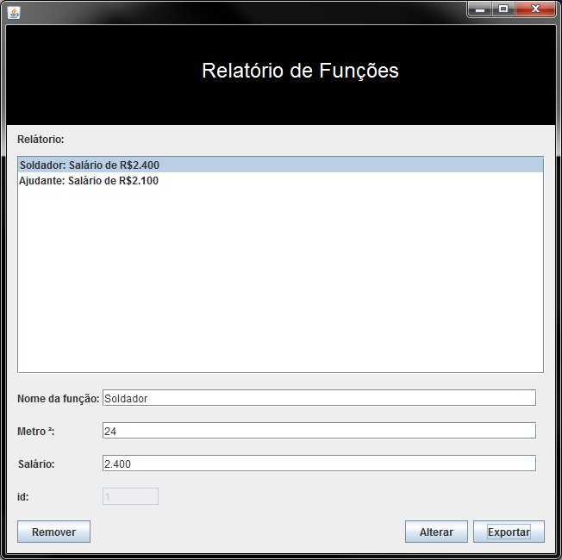

- O usuário pode exportar o relatório em PDF a ser gerado.
- O sistema salva o relatório com o nome e local escolhido.
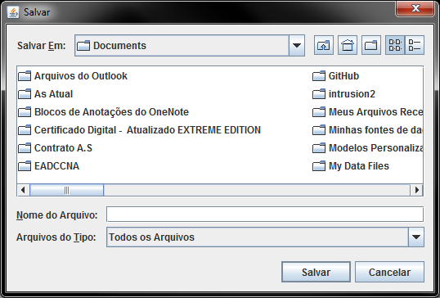

Fluxos Alternativos
    - O usuário tenta salvar um relatório sobrescrevendo um arquivo PDF em uso.
Se no passo 7 do fluxo básico, o usuário digitar o nome de um arquivo PDF em uso:
- O sistema dá um alerta de que o arquivo já está em uso.

Retorna ao passo 8 do fluxo básico.

